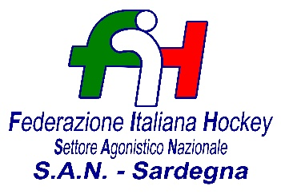

Bra, 26 Febbraio 2025

**COMUNICATO UFFICIALE N. 033 - OMOLOGAZIONE GARE CAMPIONATO PRATO**

**DA COMUNICATI**

**Si omologano i risultati degli incontri relativi ai campionati sotto riportati**

**SERIE B MASCHILE**

**C.U. 014 DEL 20.01.2025 - C.U. 024 DEL 13.02.2025 - C.U. 026 DEL 18 .02.2025**

**UNDER 20 MASCHILE**

**C.U. 019 DEL 27.01.2025 - C.U. 022 DEL 09.02.2025 - C.U. 027 DEL 18.02.2025**

**UNDER 16 MASCHILE**

**C.U. 025 DEL 13.02.2025**

**UNDER 14 MASCHILE**

**C.U. 015 DEL 22.01.2025 - C.U. 021 DEL 04.02.2025 - C.U.023 DEL 09.02.2025 -**

Cordiali Saluti

F.to Giudice territoriale

Cocco Felicita A. Fanfani

|  |  |  |  |  |
| --- | --- | --- | --- | --- |
| *Felicita COCCO* |  | |  | | --- | |  | |  |
| ***Tel.*** *347/1106091* ***e-mail:*** *sansardegna@federhockey.it* | CONI_FEDERAZIONE_SPORTIVA_CMYK |  |  |
| *Partita Iva 01384511000 – Cod. Fiscale 05288960585* |  |  |  |